Especificação Funcional

Nome do desenvolvimemnto: Sistema de Votação de Cooperativa

Histórico de revisões do documento
Data | Versão | Descrição alteração | Autor
 | <1.0> | Primeira versão | Jair L. Pereira

Responsáveis
Função/Papel | Nome | E-mail
Analista de Sistemas | Jair L. Pereira | jlupereira@gmail.com
Desenvolvedor | Jair L. Pereira | jlupereira@gmail.com

Objetivo
No cooperativismo, cada associado possui um voto e as decisões são tomadas em assembleias, por votação, neste sentido será desenvolvido um sistema de votação para a cooperativa.
O sistema terá as seguintes funcionalidades:
- Cadastro de pauta
- Sessão de votação em uma pauta (a sessão de votação deve ficar aberta por um tempo determinado na chamada de abertura ou 1 minuto por default)
- Votos dos associados em pautas (os votos são apenas 'Sim'/'Não'. Cada associado é identificado por um id único e pode votar apenas uma vez por pauta)
- Contabilizar os votos e dar o resultado da votação na pauta

Caso de Uso
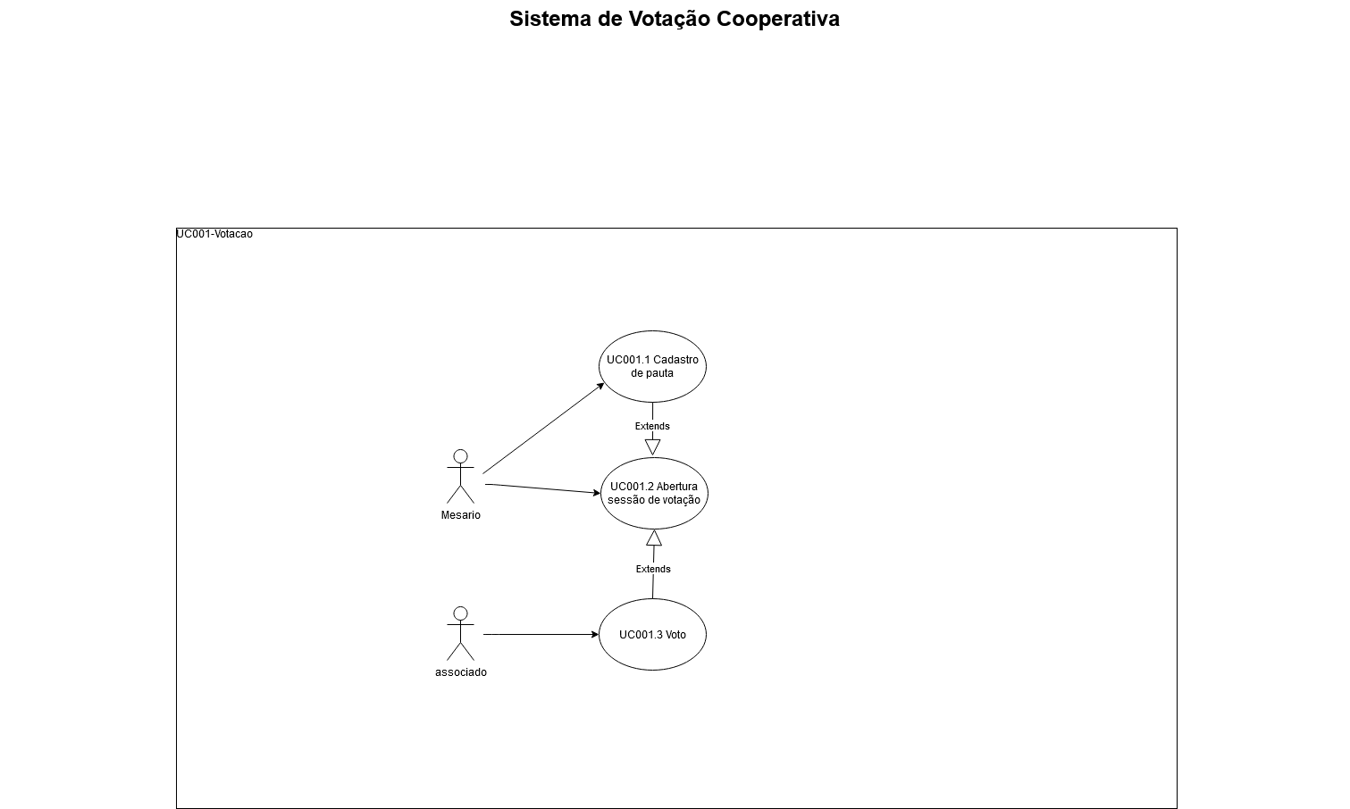
Tabelas
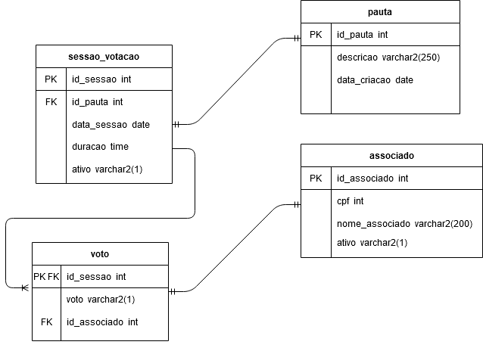
Requisitos do Sistema
R1-Cadastro de Pauta
Desenvolvimemnto de uma tela para cadastro de pautas para votação na cooperativa.

R2-Cadastro Associados
Desenvolvimento de uma tela para cadastro de associados que podem votar em uma pauta.

R3-Abertura de Sessão de Votação
Desenvolvimento de uma tela para abertura de sessão e votação da pauta

R4-Votação
Desenvolvimento de tela para votação dos associados.

R5-Contagem dos Votos
Desenvolvimento de classe para contagem de votos da pauta colocada para votação.

